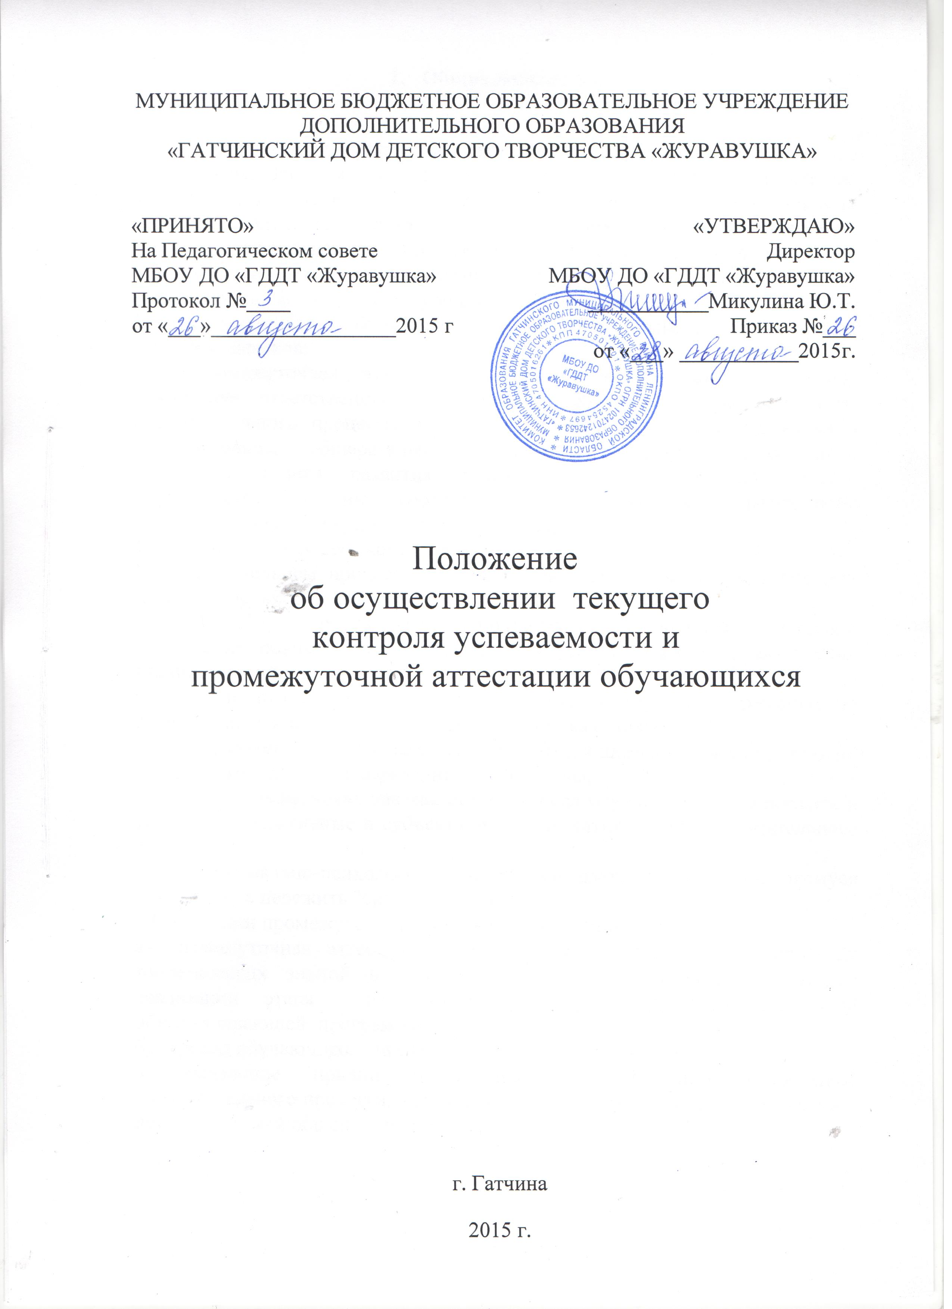
1. Общие положения

  - Настоящее положение (далее Положение) разработано в соответствии с Федеральным Законом «Об образовании в РФ» № 273, Уставом Учреждения.
  - Система оценивания, формы, сроки, порядок и периодичность текущего контроля успеваемости и промежуточной аттестации обучающихся определяется в соответствии с настоящим Положением.
1.3. Текущий контроль успеваемости обучающихся проводится с целью установления фактического уровня теоретических знаний по разделам (темам) дополнительной общеразвивающей программы, их практических умений и навыков.
1.4. Промежуточная аттестация обучающихся проводится с целью повышения ответственности педагогов и обучающихся за результаты образовательного процесса, выявления уровня освоения обучающимися дополнительных общеразвивающих программ каждого года обучения, выявления уровня развития способностей и личностных качеств обучающихся и их соответствия прогнозируемым результатам дополнительных общеразвивающих программ.
1.5. Функции текущего контроля:
В образовательном процессе текущий контроль успеваемости выполняет целый ряд функций:
а) учебную, так как создает дополнительные условия для обобщения и осмысления обучающимися полученных теоретических и практических знаний, умений и навыков;
б) воспитательную, так как является стимулом к расширению познавательных интересов и потребностей обучающихся;
в) развивающую, так как позволяет обучающимся осознать уровень их актуального развития и определить перспективы;
г) коррекционную, так как помогает педагогу своевременно выявить и устранить объективные и субъективные недостатки учебно-воспитательного процесса;
д) социально-психологическую, так как дает каждому обучающемуся возможность пережить "ситуацию успеха".
1.6. Функции промежуточной аттестации обучающихся:
а) промежуточная аттестация обучающихся включает в себя проверку теоретических знаний и практических умений и навыков по итогам реализации этапа или всего курса реализации дополнительной общеразвивающей программы;
б) перевод обучающихся на следующий год или этап обучения;
в) выявление причин и устранение объективных недостатков образовательного процесса, внесение изменений и дополнений в содержание
дополнительной общеразвивающей программы.

2.Форма проведения:

2.1. Текущего контроля успеваемости
2.1.1.Форму текущего контроля и его периодичность определяет педагог с учетом контингента обучающихся, уровня их обученности, содержания учебного материала, определенного дополнительной общеразвивающей программой, используемых им образовательных технологий и др.
2.1.2. Текущий контроль может проводиться в следующих формах:
- творческие работы, самостоятельные работы;
-выставочный просмотр, выставки, контрольные срезы;
-тестирование;
-концертное прослушивание;
-защита творческих работ, проектов;
- конференция; фестиваль, олимпиада, соревнование;
- итоговое занятие;
-турнир, сдача нормативов и др.
2.2.Промежуточной аттестации обучающихся
2.2.1.Промежуточная аттестация обучающихся проводится в следующих формах: творческие работы, отчетные выставки и концерты, концертное прослушивание, контрольные срезы, тестирование, защита творческих работ и проектов, конференция, фестиваль, олимпиада, соревнование, турнир, сдача нормативов и др.

3. Периодичность и порядок проведения:

3.1. Текущего контроля успеваемости
3.1.1. Текущий контроль успеваемости обучающихся в Учреждении осуществляется педагогом по уровню и качеству освоения отдельной части образовательной программы, разделу программы или изученной теме.
3.1.2.Содержание материала контроля определяется педагогом на основании содержания дополнительной общеразвивающей программы.
3.1.3. Форму текущего контроля успеваемости и его периодичность определяет педагог с учетом контингента обучающихся, уровня их обученности, содержания учебного материала определенного дополнительной общеразвивающей программой, используемых им образовательных технологий и др.
3.1.4.Текущий контроль осуществляется педагогом дополнительного образования.
3.2. Промежуточной аттестации обучающихся
3.2.1. Освоение дополнительной общеразвивающей программы, в том числе отдельной части или всего объема учебного курса, дисциплины образовательной программы сопровождается промежуточной аттестацией обучающихся, проводимой в формах и в порядке, предусмотренных настоящим Положением.
3.2.2. Промежуточная аттестация проводится как оценка результатов обучения за определённый промежуток учебного времени.
3.2.3. Промежуточная аттестация обучающихся включает в себя проверку теоретических знаний и практических умений и навыков.
3.2.4.Материалы для промежуточной аттестации разрабатываются педагогом с учетом содержания дополнительных общеразвивающих программ.
3.2.5. Промежуточная аттестация обучающихся может проводится:
- в конце 1 и 2 полугодия учебного года (для реализуемых одногодичных дополнительных общеразвивающих программ);
- в конце каждого учебного года ( для реализуемых двух и более годичных дополнительных общеразвивающих программ);
- или по запланированным педагогом срокам в дополнительной общеразвивающий программе.
3.2.6. Результаты промежуточной аттестации обучающихся должны оцениваться таким образом, чтобы можно было определить:
- насколько достигнуты прогнозируемые результаты дополнительной общеразвивающей программы каждым обучающимся;
- полноту освоения дополнительной общеразвивающей программы;
- результативность самостоятельной деятельности обучающегося в течение всех годов обучения.
3.2.7. Результаты промежуточной аттестации обучающихся фиксируются в журнале учета работы педагога дополнительного образования по форме, представленной в дополнительной общеразвивающей программе.

4.Критерии результативности подведения итогов промежуточной аттестации обучающихся.

Критерии результативности подведения итогов промежуточной аттестации обучающихся разрабатываются педагогом с учетом содержания дополнительных общеразвивающих программ.

